
Prolećni semestar, 2015/16
PREDMET: IT255 – Veb sistemi1
PREDAVANJE BR. 3

Domaći zadatak: 03

Ime i prezime: Bojana Počuča
Broj indeksa: 2414
Datum izrade: 09.03.2016.

Cilj domaćeg zadatka:

Za domaći zadatak broj 3 potrebno je da student pronađe otvoreni web servis na kome će prikazati rad POST i GET http metoda kroz Javu i PostMan. Domaći zadatak smestiti u zip datoteku sa imenom IT255DZXX-ime-prezime-brojindeksa.zip i poslati na mejl: vuk.vasic@metropolitan.ac.rs sa naslovom IT255 – DZ03.

Rešenje domaćeg zadatka:
Servis: http://jsonplaceholder.typicode.com/posts/2

Get metoda:
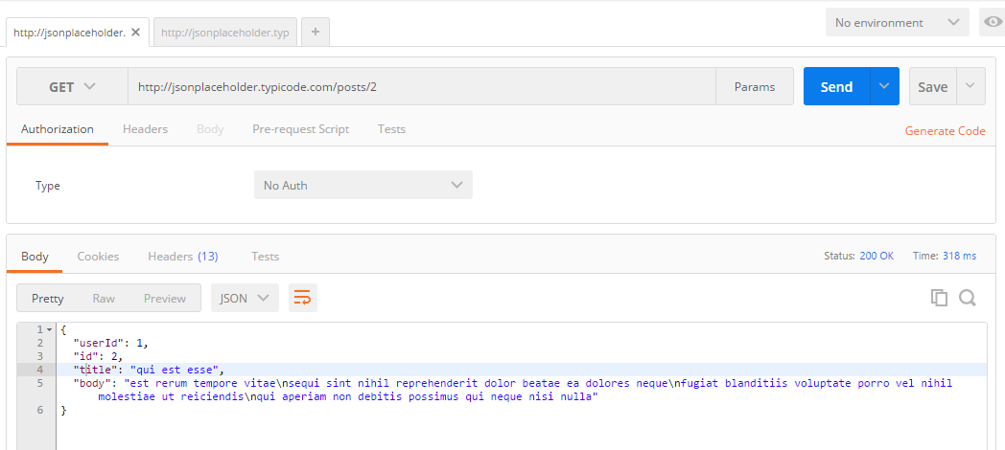
Put metoda:
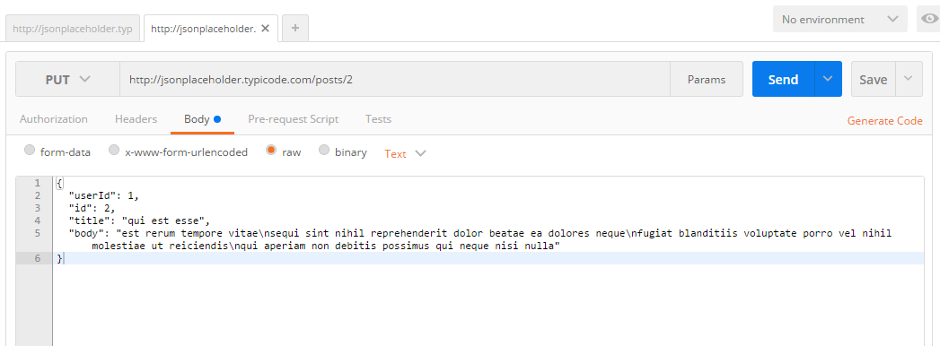
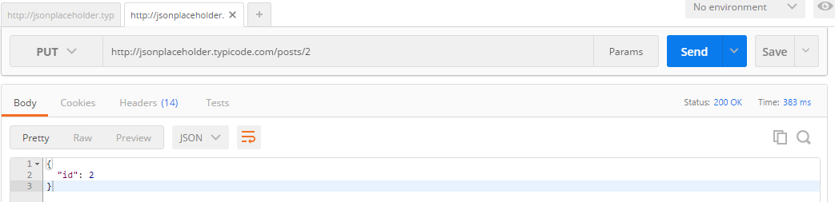

.

Literatura:

- http://lams.metropolitan.ac.rs:8080/lams/index.do

